Исследование коаксиального волновода с плазмной конечной толщины в отсутствие магнитного поля

М.В. Кузелев, Е.А. Хапаева

МГУ им. М.В. Ломоносова, Москва, РФ, [kuzelev@mail.ru](mailto:kuzelev@mail.ru), [e_khapaeva@mail.ru](mailto:e_khapaeva@mail.ru)

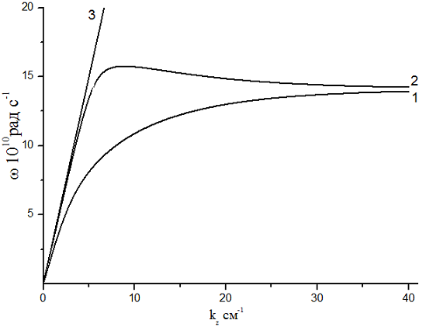Рассмотрен коаксиальный волновод с внутренним радиусом  и внешним радиусом  с трубчатым плазменным заполнением в отсутствие внешнего магнитного поля. Исследованы волны Е-типа, у которых отличны от нуля составляющие поля . Из большого количества волн, существующих в коаксиальном волноводе, особый интерес (например, для плазменной релятивистской СВЧ электроники) представляют волны с фазовыми скоростями меньшими скорости света : поверхностная плазменная высокочастотная и поверхностная плазменная низкочастотная волны [1,2]. Дисперсионное уравнение для спектров волн Е-типа имеет вид

 (1)  
где   - внутренний и внешний радиусы плазменной трубки.

На рисунке представлено численное решение уравнения (1) при значении плазменной частоты  рад/с, значения параметров выбраны близкими к используемым в экспериментах [3]:  см,  см, см, см,. Кривые 1 и 2 – это низкочастотная и высокочастотная поверхностные плазменные ветви, прямая 3 - . В отличие от обычного цилиндрического плазменного волновода [2], в коаксиальном волноводе высокочастотная поверхностная плазменная ветвь начинается из нуля, что обусловлено наличием внутреннего цилиндра.

В длинноволновом пределе () фазовые скорости поверхностных плазменных волн определяются формулами

 (2)  
где ,  
, , , , , , .

Литература.

1. Александров А.Ф., Богданкевич Л.С., Рухадзе А.А., Основы электродинамики плазмы, М.:Высш. Школа, 1978.
2. Кузелев М.В., Рухадзе А.А., Стрелков П.С., Плазменная релятивистская СВЧ-электроника. М.: МГТУ им. Н.Э. Баумана. 2002.
3. Стрелков П.С., Ульянов Д.К., Физика плазмы. 2000. Т.26. №4. С.329.